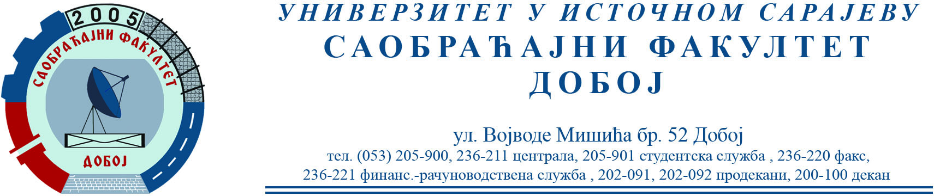

REZULTATI PISMENOG DIJELA ISPITA IZ PREDMETA OSNOVE MEHANIKE FLUIDA
ODRŽANOG 14.02.2024. GODINE

PISMENI DIO ISPITA IZ PREDMETA OSNOVE MEHANIKE FLUIDA NIKO NIJE POLOŽIO.

Predmetni profesor:
Dr Perica Gojković, redovni profesor.
Milan Eremija, v. asistent.

